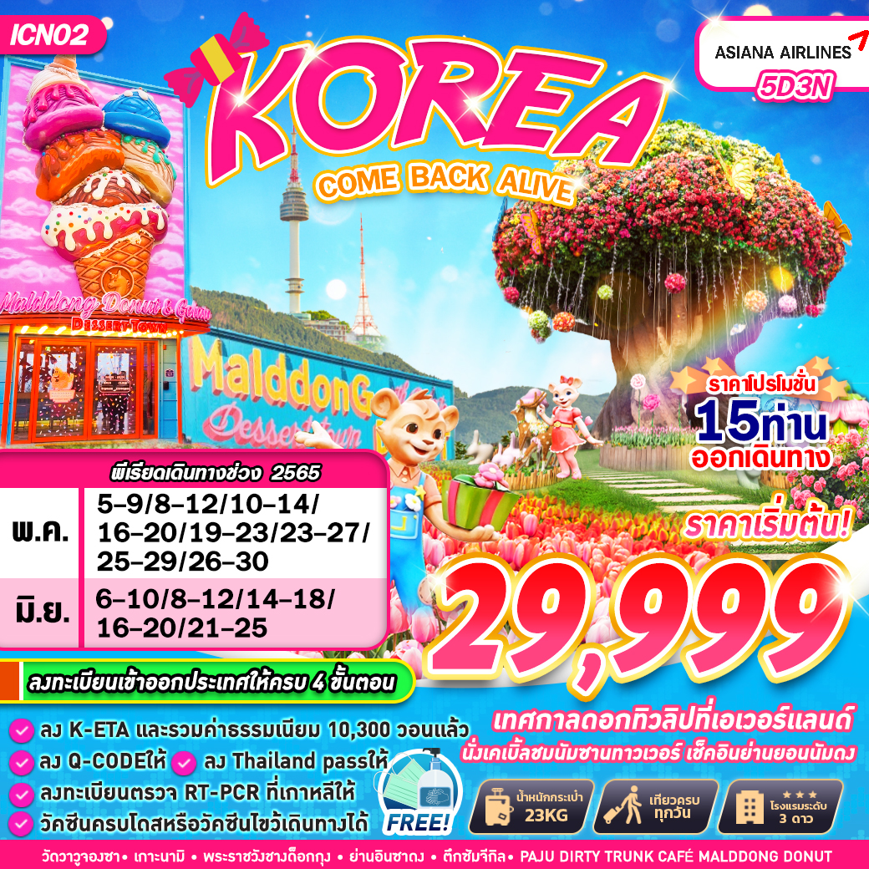

บินด้วยสายการบิน ASIANA AIRLINE (OZ) : ขึ้นเครื่องที่ท่าอากาศยานสุวรรณภูมิ (BKK)
OZ742 | BKK (สุวรรณภูมิ) – ICN (อินชอน) | 01.10 – 09.15
OZ741 | ICN (อินชอน) – BKK (สุวรรณภูมิ) | 19.30 – 23.10
**โหลดกระเป๋าสัมภาระโดยน้ำหนักไม่เกิน 23 ก.ก. (1 ชิ้น) และ ถือขึ้นเครื่องบินได้น้ำหนักไม่เกิน 7 ก.ก. **
**ขอสงวนสิทธิ์ในการเปลี่ยนแปลงไฟล์ทบินและสายการบิน**
ผู้ที่เดินทาง จะต้องได้รับวัคซีนดังต่อไปนี้ : ASTRAZENECA/SINOVAC/SINOPHARM/MODERNA/PFIZER/JOHNSON&JHNSON ถึงจะได้รับการรองรับการละเว้นการกักตัว เมื่อถึงประเทศเกาหลี โดยประเทศเกาหลีรับรองวัคซีนไขว้ โดยการฉีดเข็มที่ 2 ต้องไม่เกิน 180 วัน (ยกเว้น JOHNSON&JHNSON เข็ม 1 ไม่เกิน 180 วัน) หากเป็นเข็มบูสเตอร์ ต้องก่อนเดินทาง 14 วัน

ลงทะเบียนให้ครบ 4 ขั้นตอน
1. ลงทะเบียน K-ETA พร้อมชำระค่าธรรมเนียม
2. ลงทะเบียน Q-CODE ให้
3. ลงทะเบียนตรวจ PCR ที่เกาหลีให้ (ไม่รวมค่าตรวจ ประมาณ 80,000 วอน)
4. ลงทะเบียน THAILAND PASS (ไม่รวมค่าโรงแรมTEST AND GO ติดต่อซื้อกับเจ้าหน้าที่ได้)

DAY 1 กรุงเทพฯ (สุวรรณภูมิ) (–/–/-)
22.00 คณะพร้อมกัน ณ ท่าอากาศยานสุวรรณภูมิ ชั้น 4 เคาน์เตอร์ สายการบิน ASIANA โดยมีเจ้าหน้าที่ของบริษัทฯ คอยให้การต้อนรับ อำนวยความสะดวกในการลงทะเบียนเพื่อรับหน้ากากอนามัย และมัคคุเทศก์คอยให้คำแนะนำมาตราการการป้องกัน COVID-19 ก่อนออกเดินทาง
**กรุณาเผื่อเวลาในการเดินทางมายังสนามบินอย่างน้อย 3 ชั่วโมง เนื่องจากต้องใช้เวลาในการเช็คอิน**
DAY 2 กรุงเทพ (สุวรรณภูมิ) - อินชอน - โซล – สวนสนุกเอเวอร์แลนด์ - วัดวาวูจองซา – ซูวอน
(บนเครื่อง/L/D)
01.10 ออกเดินทางสู่ ท่าอากาศยานนานาชาติอินชอน ประเทศสาธารณรัฐเกาหลีใต้ โดย สายการบิน ASIANA เที่ยวบินที่ OZ742 ** สำหรับเที่ยวบินนี้ มีบริการอาหารและเครื่องดื่มบนเครื่องบิน **
**ขอสงวนสิทธิ์ในการเปลี่ยนแปลงไฟล์ทบินและสายการบิน**
09.15 เดินทางถึง ท่าอากาศยานนานาชาติอินชอน ประเทศสาธารณรัฐเกาหลีใต้
** ตามเวลาท้องถิ่น เร็วกว่าเมืองไทยประมาณ 2 ชั่วโมง กรุณาปรับนาฬิกาของท่านเพื่อความสะดวกในการนัดหมายเวลา **
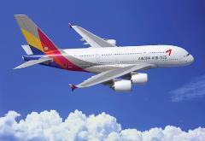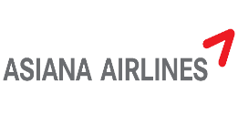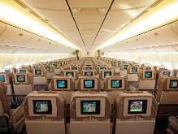
สำคัญ : หลังทุกท่านผ่านขั้นตอนการตรวจหนังสือเดินทาง ด่านควบคลุมโรค และตรวจรับสัมภาระเรียบร้อย เมื่อผ่านเข้าเกาหลีแล้วเจ้าหน้าที่จะนำท่านตรวจ RT-PCR TEST ตามนโนบายและระเบียบการเข้าประเทศของเกาหลี ก่อนจะนำท่านเช็คอินเข้าโรงแรมเพื่อทำการรอผลตรวจ 3-5 ชั่วโมง จึงจะสามารถเดินทางท่องเที่ยวได้ (ท่านละ 80,000 วอน หรือประมาณ 2,800 บาทไทย ไม่รวมในค่าทัวร์)
นำท่านเดินทางสู่ สวนสนุกเอเวอร์เลนด์ (EVERLAND) เป็นสวนสนุกกลางแจ้งที่ใหญ่ที่สุดของประเทศเกาหลีใต้ ตั้งอยู่บนทำเลที่สวยงามท่ามกลางหุบเขา ในเมืองยงอิน ทางตอนใต้ของเมืองโซล ได้รับการขนานนามว่าเป็นดิสนีย์แลนด์แห่งเกาหลีใต้ ที่นี่ถูกออกแบบให้แตกต่างกันในแต่ละโซน ได้แก่ สวนสัตว์ , GLOBAL FAIR , EUROPEAN ADVENTURE , MAGIC LAND , AMERICAN ADVENTURE และEVER LAND SPEEDWAY นอกจากนี้ยังมีสวนสี่ฤดู ซึ่งปลูกดอกไม้ประจำในแต่ละฤดูกาล และมีการตกแต่งสวนสนุกให้เข้ากับบรรยากาศของเทศกาลนั้นๆ โดยมีบริษัทซัมซุง เป็นเจ้าของ ผู้บริหารจัดการสวนสนุกแห่งนี้ ดังนั้นความยิ่งใหญ่ตระการตา และ ปลอดภัย ไม่แพ้ชาติใดในโลกแน่นอน ** โซนสวนน้ำจะเปิดเฉพาะช่วงฤดูร้อน**

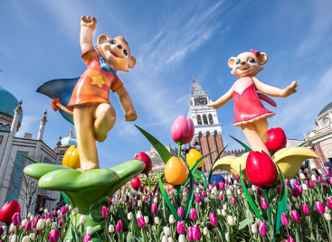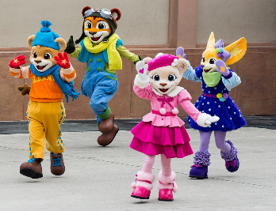
เที่ยง รับประทานอาหาร ณ สวนสนุกเอเวอร์แลนด์ (คูปองสำหรับทานอาหาร)
เดินทางไปยัง วัดวาวูจองซา (WAUJEONGSA TEMPLE) เป็นวัดที่สร้างเสร็จเมื่อประมาณ 45 ปีที่แล้ว โดยชาวเกาหลีเหนือ ที่เข้ามาอยู่ในเกาหลีใต้ ภายหลังสงคราม สร้างวัดขึ้นเพื่ออยากรวมเกาหลีเหนือ กับเกาหลีใต้ เมื่อเข้าไปในบริเวณวัด ซึ่งกว้างขวางมาก และยังไม่ทันถึงตัววัดก็จะเห็นเศียรพระพุทธรูปไม้สลักขนาดใหญ่มากสีทองอร่าม ซึ่งเป็นสัญลักษณ์ที่สำคัญของวัดนี้ เศียรพระพุทธรูปนี้มีความสูงถึง 8 เมตร วางตั้งอยู่บนกองหินขนาดใหญ่ ถ้ามองจากระยะไกลกองหินนี้จะดูเหมือนลำตัวของพระพุทธรูป โดยเศียรพระพุทธรูปที่นี่ได้รับการบันทึกลง GUINNESS BOOK ให้เป็น “รูปสลักจากไม้ที่มีขนาดใหญ่ที่สุดในโลก”
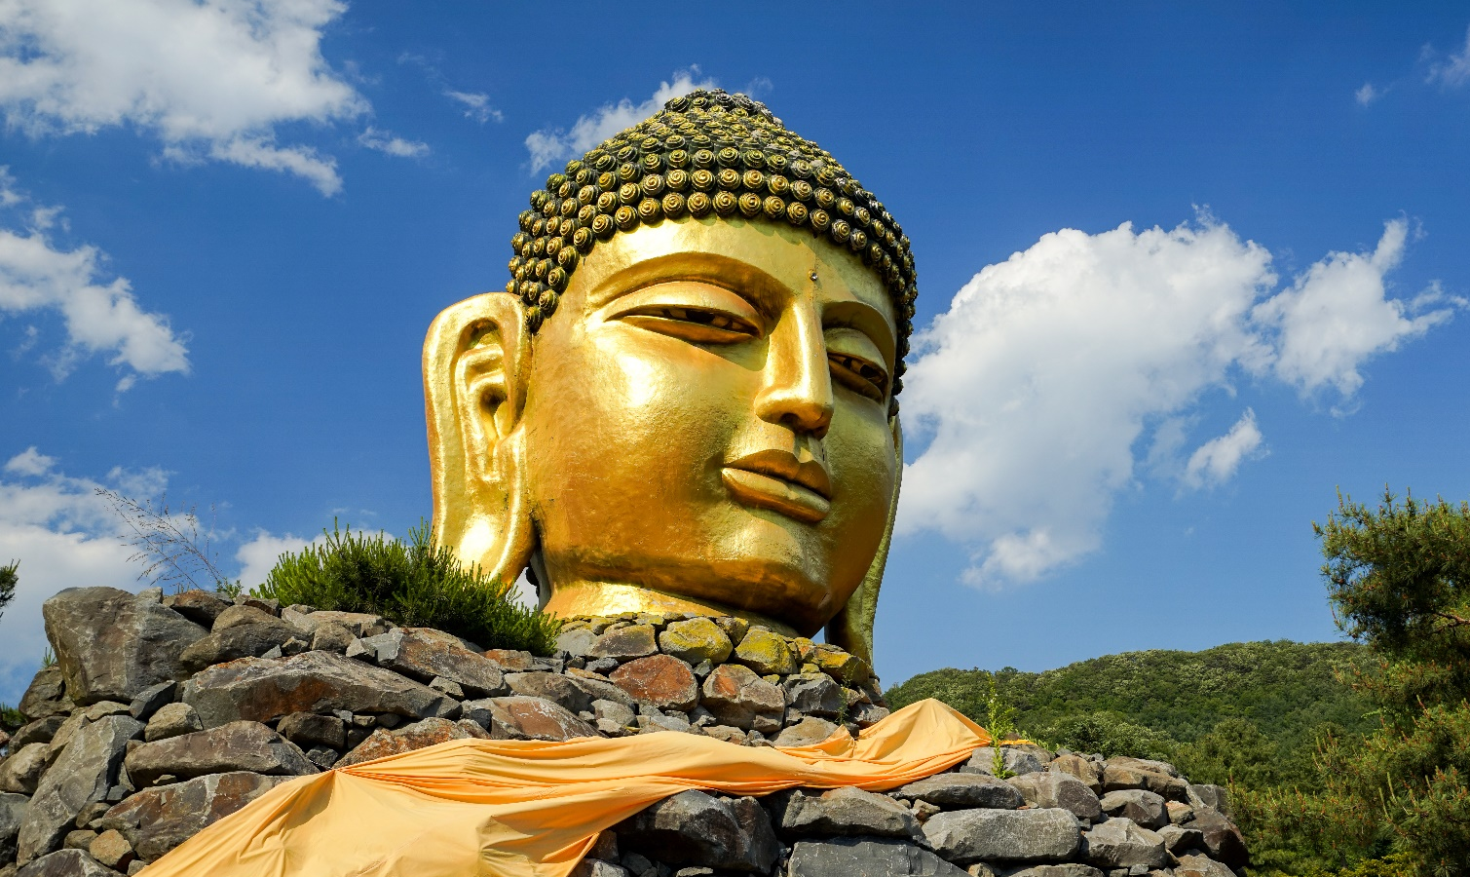
ค่ำ รับประทานอาหาร ณ ภัตตาคาร เมนู บุฟเฟต์ BBQ (ปิ้งย่างเกาหลี)
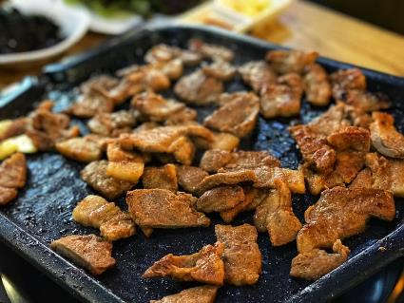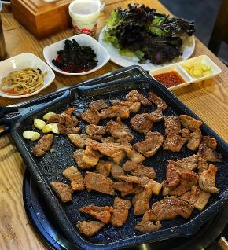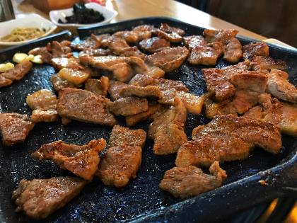
ที่พัก KOREA HOTEL SUWON ,SUWON หรือเทียบเท่า

DAY 3 เกาะนามิ - โซล – หอคอยเอ็น โซลล์ ทาวเวอร์ – ศูนย์รวมเครื่องสำอางแบรนด์ดังเกาหลี – ย่านยอนนัมดง - ย่านฮงแด - พิเศษ!!! .... สำหรับสาวก HARRY POTTER ต้องห้ามพลาดดด!! คาเฟ่สุดชิก 943 KING’S CROSS (B/L/D)
เช้า บริการอาหารเช้า เมนู คิมบับ
นำท่านเดินทางสู่ เกาะนามิ (NAMI ISLAND)เป็นแหล่งท่องเที่ยวที่มีชื่อเสียงของประเทศเกาหลีใต้ เกาะนามิ มีรูปร่างเหมือนใบไม้ลอยน้ำ เป็นเกาะกลางแม่น้ำฮัน ซึ่งเกิดจากการสร้างเขื่อนช็องพย็อง โด่งดังจากซีรีส์เรื่องเพลงรักในสายลมหนาว (THE WINTER LOVE SONATA) ซึ่งใช้เกาะนามีเป็นสถานที่ถ่ายทำ เกาะนามิได้ชื่อตามนายพลนามิ ที่รับราชการตั้งแต่อายุ 17 ปี บิดาอยู่ในตระกูลสูงศักดิ์ส่วนมารดาเป็นเจ้าฟ้าหญิง เขานำทัพกวาดล้างจลาจลในพื้นที่ภาคเหนือและตะวันออกเฉียงเหนือของประเทศได้ทั้งหมด และได้รับตำแหน่งสูงเมื่อยังมีอายุเพียง 26 ปี แต่หลังจากเปลี่ยนรัชกาลใหม่เขาก็ถูกใส่ร้ายว่าเป็นกบฏ และถูกประหารชีวิตพร้อมกับมารดาและพวกรวม 25 คน ต่อมาหลังผลัดเปลี่ยนรัชกาลใหม่อีกครั้ง ได้มีการพิสูจน์พบว่าข้อกล่าวหาทั้งหมดล้วนเป็นเท็จเขาจึงได้รับคืนยศถาบรรดาศักดิ์
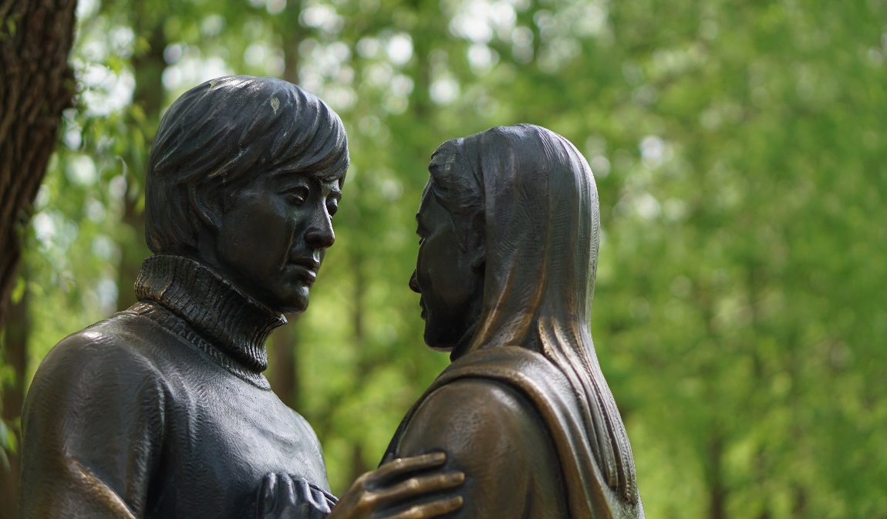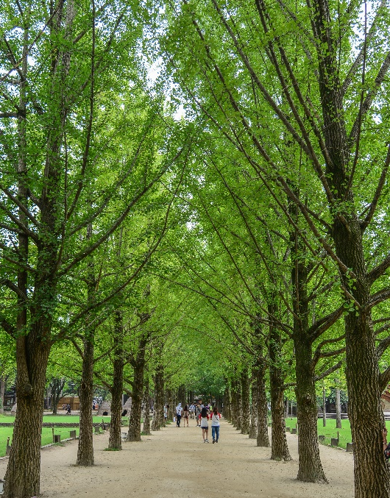
นำท่านเดินทางสู่ เมืองโซล (SEOUL) ชื่ออย่างเป็นทางการ นครพิเศษโซล เป็นเมืองหลวงและมหานครที่ใหญ่ที่สุดของประเทศเกาหลีใต้ นำท่านเดินทางสู่ ภูเขานำซาน เป็นที่ตั้งของ หอคอยเอ็น โซลล์ ทาวเวอร์ (N SEOUL TOWER) 1 ใน 18 หอคอยเมืองที่สูงที่สุดในโลก มีความสูงถึง 480 เมตร เหนือระดับน้ำทะเล ท่านสามารถชมทัศนียภาพของกรุงโซลจากยอดโซลทาวเวอร์ได้รอบทิศ 360 องศา โดยสามารถมองได้ถึงเขาพูกักซัน และถ้าหันไปยังทิศตรงข้าม ก็จะเห็นไกลไปถึงแม่น้ำฮันกัง เป็นอีกหนึ่งสถานที่ ที่สุดแสนจะโรแมนติก และไม่ว่าจะฤดูไหนๆ ที่นี่ยังคงได้รับความนิยมเสมอมา เพราะเป็นสถานที่คล้องกุญแจคู่รักที่ยอดนิยมของนักท่องเที่ยว และชาวเกาหลี โดยมีความเชื่อว่าหากได้มาคล้องกุญแจด้วยกันที่นี่ และโยนลูกกุญแจลงไปจะทำให้รักกันมั่นคง ยืนยาว ตราบนานเท่านาน ** ยังไม่รวมค่า ขึ้นลิฟต์ และ ค่าแม่กุญแจ ลูกกุญแจคู่รักสำหรับคล้อง ท่านสามารถเตรียมจากประเทศไทยไปได้ ** **ราคารวมค่าขึ้น CABLE CAR แล้ว**
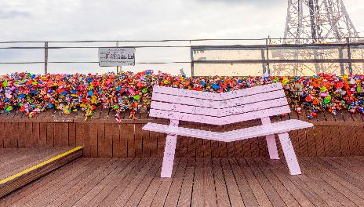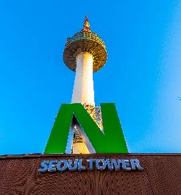
เที่ยง บริการอาหาร ณ ภัตตาคารอาหาร เมนู SHABU SHABU!! (ชาบูเกาหลี)
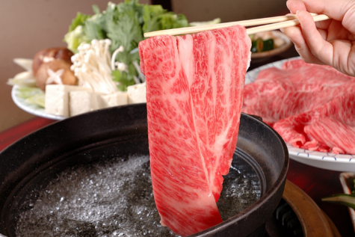
นำท่านเดินทางสู่ ศูนย์รวมเครื่องสำอางแบรนด์ดังเกาหลี (COSMETIC GALLERY) เช่น WATER DROP (ครีมน้ำแตก) , SNAIL CREAM (ครีมเมือกหอยทาก) , BOTOX (โบท็อกซ์) , ALOE VERA PRODUCT (ผลิตภัณฑ์จากสมุนไพร ว่านหางจระเข้) เป็นต้น
จากนั้นนำท่านเดินทางไปยัง ย่านยอนนัมดง หรือ “ยอนทรัลปาร์ก” ทางรถไฟเก่าที่หยุดใช้แล้วถูกเปลี่ยนเป็นสวนสาธารณะแนวตรงพร้อมทางเดินที่สวยงาม และตรอกซอกซอยที่ทอดยาวออกไปจากถนนสายหลัก จะเต็มไปด้วยร้านกาแฟบรรยากาศสบายๆ ร้านเสื้อผ้าสตูดิโอศิลปะ และอื่นๆ อีกร้านที่ได้รับความนิยมสูงมาก คือ มังวอนดง ทีรามิสุ อยู่ในย่านนี้เช่นกัน

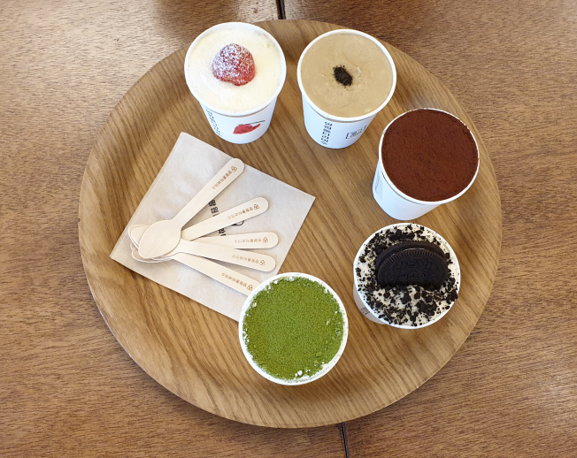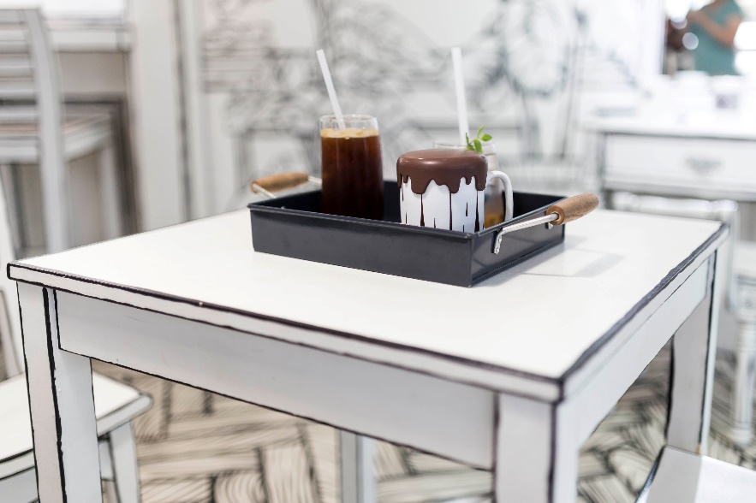
นำท่านช้อปปิ้ง ย่านฮงแด เป็นย่านช้อปปิ้งบริเวณด้านหน้าของมหาวิทยาลัยฮงอิก(HONGIK UNIVERSITY) จึงเป็นศูนย์รวมเด็กวัยรุ่นและเด็กมหาวิทยาลัย เป็นอีกเส้นหนึ่งที่มีบรรยากาศโรแมนติก อีกทั้งยังมีร้านกาแฟที่เป็นเอกลักษณ์ แกลเลอรี่ ร้านค้าจำหน่ายสินค้าแฟชั่น คลับ ตลาดศิลปะ และร้านอาหารที่น่าสนใจในหมู่วัยรุ่นอายุ 20-30 ปีที่นิยมมาเดินเล่น ราคาของสินค้าและร้านอาหารต่างๆก็ยังไม่แพงอีกด้วย
พิเศษ!!! .... สำหรับสาวก HARRY POTTER ต้องห้ามพลาดดด!! กับคาเฟ่สุดชิก 943 KING’S CROSS ที่จำลองชานชาลา 9 เศษสามส่วนสี่ ชานชาลาที่อยู่ในสถานีรถไฟคิงส์ครอสลอนดอน ประเทศอังกฤษ ซึ่งเป็นทางเชื่อมต่อระหว่างโลกมักเกิ้ลกับโลกเวทมนตร์ ซึ่งอยู่ระหว่างชานชาลาหมายเลข 9 และ 10 ซึ่งเดินทางด้วยรถไฟสายด่วนของฮอกวอตส์ ด้านในให้ท่านได้สัมผัสกลิ่นอายในการจำลองความเป็นเมืองเวทมนต์ เพลิดเพลินกับมุมถ่ายรูปต่างๆ มีชุดคลุมกับผ้าพันคอทั้ง 4 บ้าน พร้อมไม้กายสิทธิ์ให้ถ่ายรูป สามารถเลือกซื้อเครื่องดื่มและของหวานได้ตามใจชอบ (ในกรณีที่ท่านต้องการเข้าไปถ่ายรูปด้านใน จะต้องซื้อเครื่องดื่มจากทางร้าน)
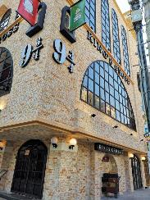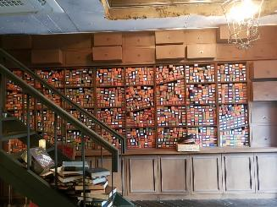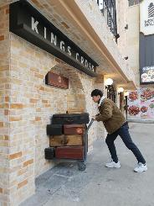
ค่ำ รับประทานอาหาร ณ ภัตตาคาร เมนู จิมดัก
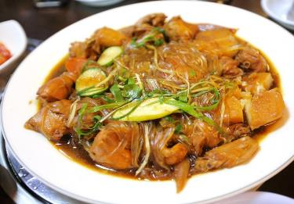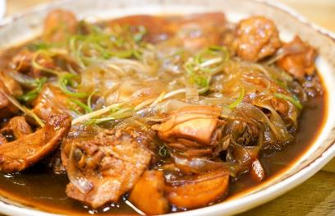
ที่พัก STAZ HOTEL MYEONGDONG ,SEOUL หรือเทียบเท่า

DAY 4 ศูนย์โสมแห่งรัฐบาล - ศูนย์สมุนไพรน้ำมันสนเข็มแดง – พระราชวังชางด็อกกุง – ย่านอินซาดง – ย่านซัมจีกิล – ดิวตี้ฟรี – ย่านเมียงดง (B/L/-)
เช้า บริการอาหารเช้า เมนู คิมบับ
นำท่านเดินทางสู่ ศูนย์โสมแห่งรัฐบาล (GINSENG) เหตุผลที่เรียกว่าศูนย์โสมแห่งรัฐบาล เพราะโสมทุกชนิดที่นี่จะถูกควบคุมคุณภาพภายใต้มาตรฐานของรัฐบาล ซึ่งแน่นอนว่าได้รับการรับรองคุณภาพจากรัฐบาล เป็นโสมที่มีอายุ 6 ปี ซึ่งถือว่ามีคุณภาพดีที่สุดในโลก มีชื่อเสียงที่สุด ให้ท่านได้เลือกซื้อโสมคุณภาพ ในราคาถูกกว่าประเทศไทยถึง 2 เท่า โสมเกาหลีถือเป็นยาบำรุงร่างกายหรือสามารถซื้อเป็นของฝากจากประเทศเกาหลีใต้ก็ได้
นำท่านเดินทางสู่ ศูนย์สมุนไพรน้ำมันสนเข็มแดง (RED PINE) เป็นผลิตภัณฑ์ ที่สกัดจากน้ามันสน มีสรรคุณช่วยบำรุงร่างกาย ลดไขมัน ช่วยควบคุมอาหารและรักษาสมดุลในร่างกายได้เป็นอย่างดี
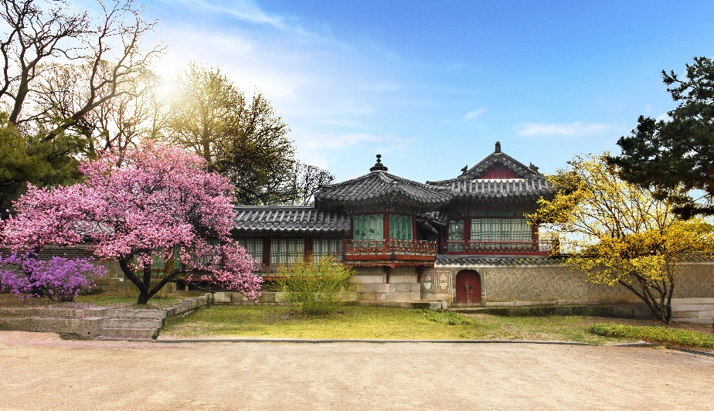
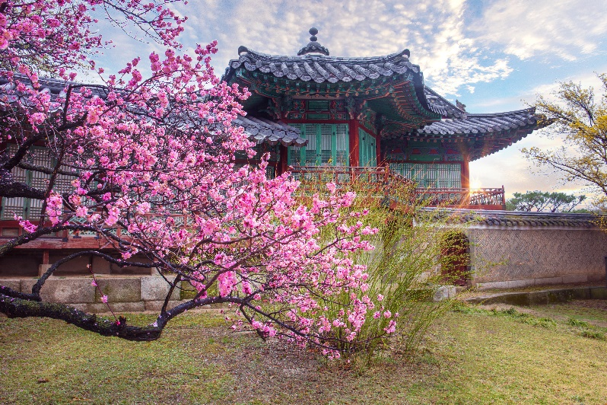
นำท่านเดินทางสู่ พระราชวังชางด็อกกุง(CHANGDEOKGUNG PALACE) เป็นพระราชวังที่สร้างหลังจากพระราชวังเคียงบกกุง(GYEONGBUKGUNG PALACE) และเคยเป็นพระราชวังหลักของกษัตริย์หลายพระองค์ของราชวงศ์โชซอน ที่ได้รับการดูแลรักษาไว้อย่างดี ภายในประกอบด้วยพื้นที่สาธารณะ อาคารพระราชวังสำหรับราชวงศ์ และสวนบีวอน(BIWON) หรือรู้จักกันในนามสวนฮูวอน(HUWON) สวนหย่อมด้านหลังที่เต็มไปด้วยต้นไม้ยักษ์อายุกว่า 300 ปี บ่อน้ำ และศาลาพักผ่อน มีความธรรมชาติมากที่สุด ไว้เป็นที่พักผ่อน
เที่ยง บริการอาหาร ณ ภัตตาคาร เมนู ไก่ตุ๋นโสม (SAMGYETANG)
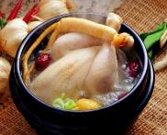
เดินทางไปยัง ย่านอินซาดง(INSA-DONG) ตั้งอยู่ใจกลางเมืองที่เป็นย่านเก่าแก่ที่สำคัญของเมืองโซล ประกอบด้วยถนนหลักอินซาดงและมีตรอกซอกซอยแยกออกไปทั้งสองข้างทาง ภายในตรอกเป็นร้านอาหารแบบดั้งเดิม โรงน้ำชา ร้านกาแฟ และแกลเลอรี่ นอกจากนี้ยังให้ท่านได้เยี่ยมชม ตึกซัมจี-กิล (SSAMZIE-GIL) เป็นอาคารขนาด 4 ชั้นตั้งอยู่ในตลาดอินซาดง เปิดในปี 2004 ภายในมีงานแสดงภาพกอลอรี่อาร์ตๆ ร้านอาหาร เครื่องประดับ ของที่ระลึก โดยชั้น 4 เป็นสวนลอยฟ้า จุดเด่นของที่นี่คือเป็นจุดนัดพบของเหล่าวัยรุ่นชาวเกาหลี ตามผนังกำแพงมีภาพเขียนเป็นงานศิลปะ ผสมผสานกับร้านต่างๆที่ตั้งอยู่เรียงรายจนเต็มที่พื้นที่ พบกับส่วนของ LOVE LOVE MESSAGE TAG ที่มีลักษณะ คล้ายกับ LOCK OF LOVE ที่ N SEOUL TOWER เป็นการบอกรักของวัยรุ่น (ราคาทัวร์ไม่รวมค่า TAG ท่านสามารถเลือกซื้อได้ในราคาประมาณ 5000 วอน) มาที่นี่พลาดไม่ได้!!! …. ขนมปังยัดไส้รูปอุนจิ (DDALKI BBANG & DDONG BBANG) หรือ POOP BREAD ที่ยัดไส้ด้วยถั่วแดง ขนมขึ้นชื่อที่ท่านต้องไม่พลาดที่จะมาลองชิม (ราคาทัวร์ไม่ได้รวมค่าขนมปังยัดไส้ ราคาประมาณ 1000 วอน)
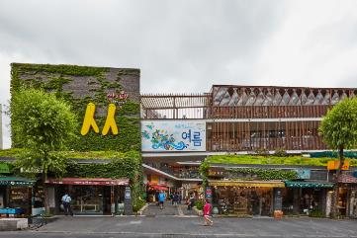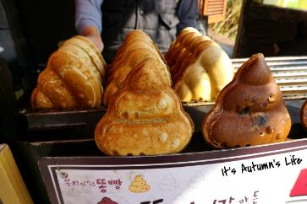
นำท่านเดินทางสู่ ดิวตี้ ฟรี (DUTY FREE) เป็นศูนย์รวมร้านค้าปลอดภาษีที่ใหญ่ที่สุดในโซล ให้ได้ช็อปปิ้งสินค้าแบรนด์เนมชั้นนำแบบ NEW COLLECTION ! มากมาย เช่น นาฬิกา , แว่นตา , เครื่องสำอาง , กระเป๋า , กล้องถ่ายรูป หรือจะเป็นโทรศัพท์มือถือ ให้ท่านอิสระได้เลือกซื้อได้อย่างเต็มที่ เป็นแหล่งรวมสินค้าแบรนด์ดังกว่า 250 แบรนด์ ทั้งเครื่องสำอาง , น้ำหอม , กระเป๋า , สินค้าแฟชั่นต่างๆ เช่น CHANEL , HERMES , MCM , DIOR , FENDI , LOEWE , PRADA , MIU MIU , CELINE , GIVENCHY , BALLY , BOTTEGA VENETA เป็นต้น ไม่ได้มีแค่เพียงสินค้าจากแบรนด์ต่างประเทศเท่านั้น สินค้าแบรนด์เกาหลีก็มีให้เลือกหลากหลายไม่แพ้กัน ราคาก็ถูกกว่าร้านค้าด้านนอกและบางยี่ห้อก็ถูกกว่าในประเทศไทยอีกด้วย หากจะเข้าไปช็อปปิ้งกันที่ห้างแห่งนี้ ให้พกพาสปอร์ตและข้อมูลตั๋วเครื่องบินไปด้วยเพราะต้องใช้ในการซื้อสินค้า
นำท่านเดินทางสู่ ย่านเมียงดง (MYEONGDONG) เปรียบเสมือนย่านสยามสแควร์บ้านเรา เมียงดงได้ชื่อว่าเป็นแหล่งรวมแฟชั่นแบรนด์เกาหลีชั้นนำ ซึ่งในแต่ละวันจะ มีวัยรุ่นเกาหลีมาเดินช็อปปิ้งกันอย่างล้นหลาม ท่านสามารถหาซื้อสินค้าได้อย่างหลากหลายทั้งเสื้อผ้า , รองเท้า , กระเป๋า , เครื่องสำอางซึ่งเป็นที่รู้จักอย่างดีของคนไทย เช่นLANEIGE , ETUDE HOUSE , IIOPE , CHARMZONE , SKIN FOOD , THE FACE SHOP เป็นต้น เครื่องประดับ , ซีดีเพลง , วีซีดี , ดีวีดีหนังและซีรีย์ที่ฮิตตลอด จนไปถึงของที่ระลึกที่มีรูปดารานักแสดงคนโปรดของท่านอยู่ในสินค้า อีกทั้งยังมีร้านกาแฟ ร้านอาหารต่างๆ ท่าน สามารถลิ้มลองไอศกรีม 2,000 วอน ที่สูงเกือบฟุตได้ที่นี้
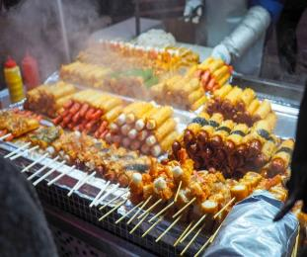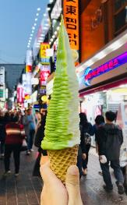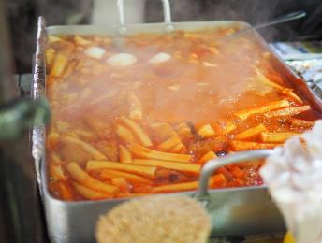
ค่ำ อิสระในการรับประทานอาหาร เพื่อความสะดวกในการท่องเที่ยว
ที่พัก STAZ HOTEL MYEONGDONG ,SEOUL หรือเทียบเท่า
DAY 5 ศูนย์สมุนไพรฮ็อกเกตนามู – พิพิธภัณฑ์สาหร่าย – CAFÉ MALDDONG DONUT – ร้านละลายเงินวอน - อินชอน – กรุงเทพฯ (สุวรรณภูมิ) (B/L/-)
เช้า บริการอาหารเช้า เมนู คิมบับ
นำท่านเดินทางสู่ ศูนย์สมุนไพรฮ็อกเกตนามู (RAISIN TREE) ต้นไม้ชนิดนี้เจริญเติบโตในป่าลึกบนภูเขาที่ปราศจากมลภาวะและระดับสูงเหนือน้ำทะเล 50-800 เมตร เมล็ดพันธุ์ของสมุนไพรฮ็อกเกตนามูนี้ เป็นที่นิยมของคนเกาหลีรุ่นใหม่ เพราะมีผลช่วยดูแลตับให้แข็งแรง ป้องกันโรคตับแข็งไม่ถูกทำลายจากการดื่มแอลกอฮอล์ กาแฟ บุหรี่ สารตกค้างจากอาหารและยา
นำท่านเดินทางสู่ พิพิธภัณฑ์สาหร่าย (KIMPAP) จัดแสดงเรื่องราวต่างๆของการทำสาหร่ายและประวัติความเป็นมาต้นกำเนิดของการผลิตสาหร่ายและขั้นตอนการผลิตสาหร่ายที่สดใหม่ทุกวัน ให้ท่านจะได้เลือกชิมผลิตภัณฑ์ที่ทำจากสาหร่ายหลากหลายรสชาติให้ลิ้มลองและเลือกซื้อเหมาะแก่การนำมาเป็นของฝาก เช่น สาหร่ายอบแห้ง , สาหร่ายย่าง พิเศษ !! ให้ท่านได้ใส่ชุดประจำชาติเกาหลี “ฮันบก” (HANBOK) และถ่ายรูปไว้เป็นที่ระลึก
เที่ยง บริการอาหาร ณ ภัตตาคาร เมนู BULGOGI
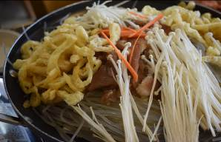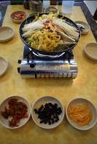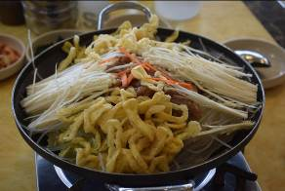
จากนั้นนำทุกท่านเดินทางสู่ เมืองพาจู พาจูซึ่งเป็นเมืองเล็ก ๆ นอกกรุงโซล ที่ใช้เวลาเดินทางโดยรถยนต์เพียง 45 นาที เป็นจุดหมายปลายทางยอดนิยมของคนจากโซล เมืองนี้ให้ความรู้สึกเงียบสงบต่างจากสถานที่ท่องเที่ยวอื่น รวมถึงมี พาจู บุ๊ค ซิตี้ (PAJU BOOK CITY) หมู่บ้านศิลปะเฮรี่ หมู่บ้านชาวอังกฤษ และหมู่บ้านโพรวองซ์
สายคาเฟ่ต้องแวะมาเช็คอิน CAFÉ MALDDONG DONUT คาเฟมัลตงโดนัททาวน์ ตั้งอยู่ใจกลางเมืองพาจู จังหวัดคยองกีโด อยู่ห่างจากโซลเพียงแค่ 40 กิโลเมตรเท่านั้น เป็นคาเฟที่สวยงามแปลกตามาก เพราะการจัดตกแต่งสีสันสดใสทั้งภายในและภายนอกร้านที่เป็นเอกลักษณ์ไม่เหมือนใคร อีกทั้งยังเป็นแหล่งรวมขนมหวานนานาชนิด ไม่ว่าจะเป็น เค้ก เบเกอรี่ ไอศกรีม โดนัท เครื่องดื่มหลายชนิด ฯลฯ
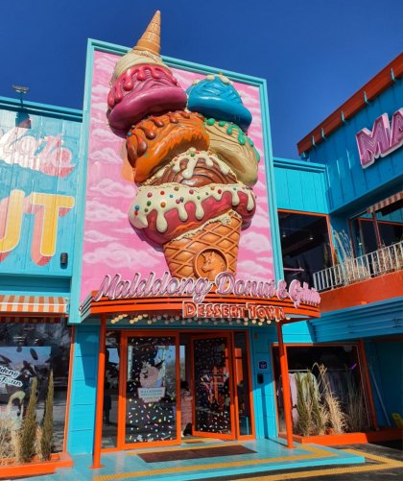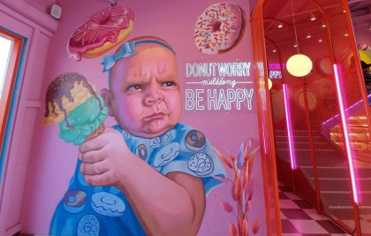
นำท่านเดินทางสู่ ซุปเปอร์มาร์เก็ต หรือ ร้านละลายเงินวอน ให้ท่านได้เลือกซื้อช็อกโกแลต ผลิตภัณฑ์ของใบและรากฝอยของโสม ในรูป ขนมโสม ชาโสม ลูกอมโสม โคลนพอกหน้าโสม ครีมล้างหน้าโสม เครื่องสำอางโสม เป็นต้น และยังมีหมอนสุขภาพ , กิมจิ , เปเปโร (ป๊อกกี้เกาหลี) , ชินราเมง (มาม่าเกาหลี) และ นมกล้วย เป็นต้น
ได้เวลาอันสมควรนำท่านเดินทางสู่ ท่าอากาศยานนานาชาติอินชอน ประเทศสาธารณรัฐเกาหลีใต้
19.30 ออกเดินทางสู่ ท่าอากาศยานสุวรรณภูมิ โดย สายการบิน ASIANA เที่ยวบินที่ OZ741 ** สำหรับเที่ยวบินนี้ มีบริการอาหารและเครื่องดื่มบนเครื่องบิน **
**ขอสงวนสิทธิ์ในการเปลี่ยนแปลงไฟล์ทบินและสายการบิน**
23.10 เดินทางถึง ท่าอากาศยานสุวรรณภูมิ โดยสวัสดิภาพ พร้อมความประทับใจ

*****************************************************************************

อัตราค่าบริการ
วันที่เดินทาง | ราคาผู้ใหญ่ | พักเดี่ยว
05 – 09 พฤษภาคม 2565 | 30,999 | 5,000
08 – 12 พฤษภาคม 2565 | 29,999 | 5,000
10 – 14 พฤษภาคม 2565 | 29,999 | 5,000
16 – 20 พฤษภาคม 2565 | 29,999 | 5,000
19 – 23พฤษภาคม 2565 | 30,999 | 5,000
23 – 27 พฤษภาคม 2565 | 29,999 | 5,000
25 – 29 พฤษภาคม 2565 | 30,999 | 5,000
26 – 30 พฤษภาคม 2565 | 30,999 | 5,000
06 – 10 มิถุนายน 2565 | 29,999 | 5,000
08 – 12 มิถุนายน 2565 | 30,999 | 5,000
14 – 18 มิถุนายน 2565 | 29,999 | 5,000
16 – 20 มิถุนายน 2565 | 30,999 | 5,000
21 – 25 มิถุนายน 2565 | 29,999 | 5,000
** จอยแลนด์ 17,999 บาท **
** ไม่มีราคาเด็ก สำหรับเด็กอายุไม่ถึง 2 ปี ณ วันเดินทางกลับ (INFANT) ท่านละ 10,000 บาท **
** (ไม่มีที่นั่งบนเครื่องบิน)**
**หากต้องการทำกรุ๊ปส่วนตัว สามารถสอบถามเจ้าหน้าที่ได้**

ข้อสำคัญ
- อัตรานี้ยังไม่รวมค่าทิปพนักงานขับรถ หัวหน้าทัวร์ และ มัคคุเทศก์ท้องถิ่น ตามธรรมเนียม 50,000 วอน ต่อ ทริป ต่อ ลูกค้า ผู้เดินทาง 1 ท่าน รวมไปถึงเด็ก ยกเว้นเด็กอายุไม่ถึง 2 ปี ณ วันเดินทางกลับ (INFANT) ทั้งนี้ท่านสามารถให้มากกว่านี้ได้ตามความเหมาะสมและความพึงพอใจของท่าน โดยส่วนนี้ ทางบริษัทขอสงวนสิทธิ์ในการเรียกเก็บก่อนเดินทางทุกท่าน ที่สนามบิน ในวันเช็คอิน
- ถ้าหากมีผู้เดินทางต่ำกว่า 15 คน ทางบริษัทขอสงวนสิทธิ์ในการยกเลิกการเดินทางหรือมีการเปลี่ยนแปลงราคา โดยจะแจ้งให้ทราบล่วงหน้า 7 วันก่อนการเดินทาง
- กรณีพัก 3 ท่าน/ห้อง ทางโรงแรมจะทำการเสริมเตียงให้เท่านั้น การเสริมเตียงจะขึ้นอยู่กับนโยบายของโรงแรมนั้นๆ (บางโรงแรมใช้เตียง SGL ในการเสริมเตียง บางโรงแรมจะใช้ฟูกในการเสริมเตียง)
- อัตรานี้เฉพาะนักท่องเที่ยวที่ถือหนังสือเดินทางไทยเท่านั้น กรณีถือหนังสือเดินทางต่างประเทศ ทางบริษัทขอสงวนสิทธิ์เรียกเก็บค่าธรรมเนียมเพิ่มจากราคาทัวร์ ท่านละ 100 USD. (เป็นเงินไทยประมาณ 3,200 บาท)
สำคัญ!! : กรณีผู้เดินทางถูกปฏิเสธการเข้า – ออกประเทศจากประเทศต้นทางและปลายทาง ทั้งจากที่ด้านหน้าเคาน์เตอร์เช็คอิน หรือจากด่านตรวจคนเข้าเมืองก็ตาม ทางบริษัทขอสงวนสิทธิ์ไม่รับผิดชอบค่าใช้จ่ายที่จะเกิดขึ้นตามมา และ จะไม่สามารถคืนเงินค่าทัวร์ที่ท่านชำระเรียบร้อยแล้วไม่ว่าส่วนใดส่วนหนึ่ง
หมายเหตุ : ตามนโยบายการโปรโมทสินค้าพื้นเมืองของรัฐบาลเกาหลีร่วมกับการท่องเที่ยวเกาหลี ในนามของร้านรัฐบาล ซึ่งจำเป็นต้องระบุไว้ในโปรแกรมทัวร์ เพราะมีผลกับราคาทัวร์ จึงอยากเรียนชี้แจงลูกค้าทุกท่านว่า ร้านรัฐบาลทุกร้านจำเป็นต้องแวะชม จะซื้อหรือไม่ซื้อขึ้นอยู่กับความพอใจของลูกค้าเป็นหลัก และถ้าหากลูกค้าไม่มีความประสงค์จะเข้าร้านรัฐบาล ขอสงวนสิทธิ์ในการเรียกเก็บค่าใช้จ่ายที่เกิดขึ้นจากท่านเป็นจำนวนเงิน 100 USD / ท่าน / ร้าน
กรณีต้องการตัดกรุ๊ปส่วนตัว กรุ๊ปเหมาที่สถานะผู้เดินทางเป็น เด็กนักเรียน นักศึกษา ครู ธุรกิจขายตรงเครื่องสำอางค์ หมอ พยาบาล ชาวต่างชาติ หรือคณะที่ต้องการให้เพิ่มสถานที่ขอดูงาน กรุณาติดต่อแจ้งรายละเอียด โดยละเอียด กับเจ้าหน้าที่เพื่อทำราคาให้ใหม่ทุกครั้ง

การลงทะเบียนเข้า-ออกประเทศเกาหลีและไทย
- เงื่อนไขการลงทะเบียน K-ETA (ควรเผื่อเวลาในการพิจารณาอย่างน้อย 10 วัน)
- ทางบริษัทฯ จะทำการลงทะเบียน K-ETA ให้ หลังจากได้รับเงินมัดจำ หากลงทะเบียนไม่ผ่านจะรีฟันเงินคืนให้โดยหักค่าใช้จ่ายตามจริง คือ ค่าธรรมเนียมลงทะเบียนและบริการลงทะเบียน K-ETA 500 บาท และค่ามัดจำตั๋ว 1,000 บาท
- ทางบริษัทฯ เป็นเพียงตัวแทนในการลงทะเบียน ตามข้อมูลที่ท่านให้มาเท่านั้น หากไม่ผ่านการอนุมัติ ไม่สามารถเรียกร้องเงินคืนได้
- การลงทะเบียน K-ETA เป็นส่วนนึงในการคัดกรองคนเข้า - ออกเกาหลีเท่านั้น ด่านตรวจคนเข้าเมืองอาจจะมีการคัดกรองอีกครั้ง การทำ K-ETA ไม่ได้เป็นการการันตีว่าจะต้องผ่านด่าน หากไม่ผ่านด่าตรวจคนเข้าเมืองก็ไม่สามารถเรียกร้องเงินคืนได้ทุกกรณี
- เอกสารที่ต้องเตรียม คือ สำเนาพาสสปอร์ตที่มีอายุเหลือมากกว่า 6 เดือน รูปถ่ายพื้นหลังสีขาว ขนาด 2 นิ้ว
ข้อมูลส่วนตัวที่ต้องใช้ในการกรอกข้อมูล
- เงื่อนไขการลงทะเบียนยกเว้นการกักตัว
- ผู้ที่เดินทาง จะต้องได้รับวัคซีนดังต่อไปนี้ : ASTRAZENECA/SINOVAC/SINOPHARM/MODERNA/PFIZER/ JOHNSON&JOHNSON ถึงจะได้รับการรองรับการละเว้นการกักตัว เมื่อถึงประเทศเกาหลี โดยประเทศเกาหลีรับรองวัคซีนไขว้ โดยการฉีดเข็มที่ 2 ต้องไม่เกิน 180 วัน (ยกเว้น JOHNSON&JOHNSON เข็ม 1 ไม่เกิน 180 วัน) หากเป็นเข็มบูสเตอร์ ต้องก่อนเดินทาง 14 วัน
- เอกสารที่ต้องเตรียม คือ เอกสารแสดงการได้รับวัคซีนเป็นภาษาอังกฤษที่เชื่อถือได้ เช่น วัคซีนพาสสปอร์ต เป็นต้น
- เงื่อนไขการลงทะเบียนตรวจโควิด
- การตรวจ RT-PCR ขาออกจากประเทศไทย ต้องตรวจก่อนเดินทางไม่เกิน 48 ชั่วโมง ท่านต้องยื่นผลให้กับทางบริษัท กรณีเป็นบวกหรือติดโควิดต้องมีผลตรวจและใบรับรองแพทย์ใช้ในการยืนยัน เพื่อทำการย้ายวันเดินทาง หรือเก็บเครดิตการเดินทาง อาจมีการเก็บค่าใช้จ่ายตามจริง ทั้งนี้ขึ้นอยู่กับนโยบายของสายการบินและบริษัทคู่ค้า (ไม่รวมในค่าทัวร์) ต้องมีใบรับรองผลการตรวจเป็นภาษาอังกฤษเท่านั้น
- การตรวจ RT-PCR ขาเข้าประเทศเกาหลี ทางบริษัทจะทำการทะเบียนจองให้ แต่ท่านจะต้องเสียค่าใช้จ่ายเอง ประมาณ 80,000 วอน (ไม่รวมในค่าทัวร์)
- เงื่อนไขการลงทะเบียน THAILAND PASS เพื่อกลับเข้าประเทศไทย
- ท่านต้องมีใบเสร็จรับเงิน TEST&GO เราถึงจะบริการลงทะเบียนให้ โดยจะต้องส่งให้เจ้าหน้าที่อย่างน้อย 10 วันก่อนเดินทาง
- เอกสารที่ต้องเตรียม คือ ใบเสร็จรับเงิน TEST&GO(ไม่รวมในค่าทัวร์) และ เอกสารแสดงการได้รับวัคซีน
- หากท่านต้องการซื้อแพ็คเกจกับทางบริษัท กรุณาติดต่อเจ้าหน้าที่
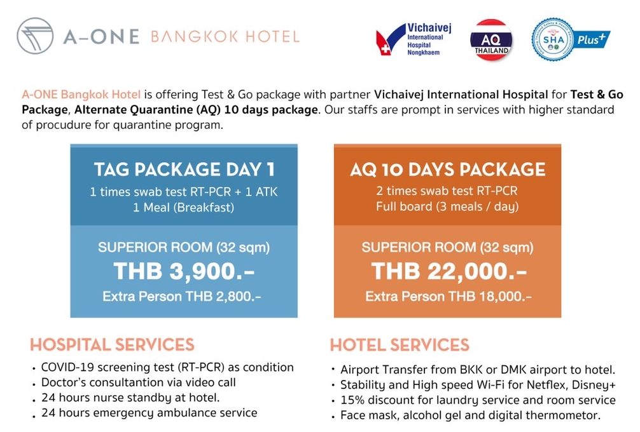

อัตราค่าบริการนี้รวม
- ค่าบัตรโดยสารโดยเครื่องบิน (ตั๋ว) ไป และ กลับพร้อมคณะ ชั้นประหยัด (ECONOMY CLASS) รวมถึงค่าภาษีสนามบินและค่าภาษีน้ำมันทุกแห่ง กรณีต้องการอัพเกรด UPGRADE ใช้วีลแชร์ (WHEEL CHAIR) หรือ เปลี่ยนแปลงบัตรโดยสาร ไม่ว่าเที่ยวใด เที่ยวหนึ่ง กรุณาติดต่อเจ้าหน้าที่เป็นกรณีพิเศษ ทางบริษัทของสงวนสิทธิ์ในการเรียกเก็บค่าใช้จ่ายตามจริงที่เกิดขึ้นกับผู้เดินทาง
- กระเป๋าสัมภาระโดยน้ำหนักไม่เกิน 23 ก.ก. (1 ชิ้น) และ ถือขึ้นเครื่องบินได้น้ำหนักไม่เกิน 7 ก.ก.
- รถรับส่งนำเที่ยวตามรายการ
- ค่าเข้าชมสถานที่ตามที่ระบุในโปรแกรมท่องเที่ยว
- หัวหน้าทัวร์นำเที่ยวตลอดการเดินทาง
- ค่าอาหาร ตามรายการที่ระบุในโปรแกรมการเดินทาง
- ค่าโรงแรมที่พักระดับมาตรฐานตามรายการที่ระบุ (พัก 2-3 ท่าน ต่อ ห้อง กรณีพัก 3 ท่านจะเป็นเตียงเสริม 1 ท่าน) ในกรณีมีงานเทรดแฟร์ การแข่งขันกีฬา หรือ กิจกรรมอื่นๆ ที่ทำให้โรงแรมตามรายการที่ระบุเต็ม ทางบริษัทขอสงวนสิทธิ์ในการปรับเปลี่ยนโรงแรมที่พัก ไปเป็นเมืองใกล้เคียงแทน อ้างอิงมาตรฐานคุณภาพและความเหมาะสมเดิม โดยคำนึงถึงประโยชน์ของลูกค้าเป็นสำคัญ ทางบริษัทไม่มีนโยบายจัดคู่นอนให้กับลูกค้าที่ไม่รู้จักกันมาก่อน เช่น กรณีที่ท่านเดินทาง 1 ท่าน จำเป็นต้องชำระค่าห้องพักเดี่ยวตามที่ระบุ
- ค่าประกันอุบัติเหตุการเดินทางตามกรมธรรม์ ค่ารักษาพยาบาลวงเงินท่านละ 500,000 บาท หรือกรณีเสียชีวิต วงเงินท่านละ 1,000,000 บาท ตามเงื่อนไขของบริษัทประกันภัย ซึ่งไม่รวมประกันสุขภาพ
- ค่าลงทะเบียน K-ETA

อัตราค่าบริการนี้ ไม่รวม
- ค่ามินิบาร์ในห้องพัก(ถ้ามี) และค่าใช้จ่ายส่วนตัว นอกเหนือจากที่ระบุในรายการ
- ค่าอาหารสำหรับท่านที่ทานเจ มังสวิรัติ หรืออาหารสำหรับมุสลิม
- ค่าวีซ่าสำหรับพาสสปอร์ตต่างชาติ (ถ้ามี) โดยผู้เดินทางต้องทำการยื่นเองเท่านั้น
- ค่าใช้จ่ายด้านเอกสารส่วนตัว เช่น ค่าทำหนังสือเดินทาง วัคซีนพาสสปอร์ต เป็นต้น
- ค่าเดินทางหากแยกจากคณะ หรือมาช้ากว่าเวลานัดหมาย ท่านต้องออกค่าเดินทางด้วยตนเอง
- ค่าธรรมเนียมในกรณีที่กระเป๋าสัมภาระที่มีน้ำหนักเกินกว่าที่สายการบินนั้นๆกำหนดหรือสัมภาระใหญ่เกินขนาดมาตรฐาน
- ค่าธรรมเนียมการจองที่นั่งบนเครื่องบินตามความต้องการเป็นกรณีพิเศษหากสามารถทำได้ ทั้งนี้ขึ้นอยู่กับสายการบิน และ รุ่นของเครื่องบินแต่ละไฟล์ทที่ใช้บิน ซึ่งอาจเปลี่ยนแปลงได้อยู่ที่สายการบินเป็นผู้กำหนด
- ค่าภาษีน้ำมัน ที่สายการบินเรียกเก็บเพิ่ม ภายหลังจากทางบริษัทฯได้ออกตั๋วเครื่องบินไปแล้ว
- VAT 7% และภาษีหัก ณ ที่จ่าย 3%
- อัตรานี้ยังไม่รวมค่าทิปพนักงานขับรถ หัวหน้าทัวร์ และ มัคคุเทศก์ท้องถิ่น ตามธรรมเนียม 50,000 วอน ต่อ ทริป ต่อ ลูกค้า ผู้เดินทาง 1 ท่าน รวมไปถึงเด็ก ยกเว้นเด็กอายุไม่ถึง 2 ปี ณ วันเดินทางกลับ (INFANT) ทั้งนี้ท่านสามารถให้มากกว่านี้ได้ตามความเหมาะสมและความพึงพอใจของท่าน โดยส่วนนี้ ทางบริษัทขอสงวนสิทธิ์ในการเรียกเก็บก่อนเดินทางทุกท่าน ที่สนามบิน ในวันเช็คอิน
- ค่าตรวจ RT-PCR ที่สนามบินอินชอน วันแรกที่ถึงเกาหลี (ราคาประมาณ 80,000 วอน หรือประมาณ 2,800 บาทไทย)
- การตรวจ RT-PCR ขาออกจากประเทศไทย ต้องตรวจก่อนเดินทางไม่เกิน 48 ชั่วโมง ท่านต้องยื่นผลให้กับทางบริษัท กรณีเป็นบวกหรือติดโควิดต้องมีผลตรวจและใบรับรองแพทย์ใช้ในการยืนยัน เพื่อทำการย้ายวันเดินทาง หรือเก็บเครดิตการเดินทาง อาจมีการเก็บค่าใช้จ่ายตามจริง ทั้งนี้ขึ้นอยู่กับนโยบายของสายการบินและบริษัทคู่ค้า และต้องมีใบรับรองผลการตรวจเป็นภาษาอังกฤษเท่านั้น

เงื่อนไขการจอง
- กรุณาทำการจองล่วงหน้าอย่างน้อย 30 วัน ก่อนออกเดินทาง พร้อมชำระเงินมัดจำครั้งที่ 1 ท่านละ 5,000 บาท หลังจากส่งเอกสารยืนยันการจอง 2 วัน ตัวอย่างเช่น ท่านจองวันนี้ กรุณาชำระเงินในวันถัดไป ก่อนเวลา 16.00 น. เท่านั้น โดยระบบจะยกเลิกอัตโนมัติทันที หากยังไม่ได้รับยอดเงินตามเวลาที่กำหนด และหากท่านมีความประสงค์จะต้องเดินทางในพีเรียดเดิม ท่านจำเป็นต้องทำจองเข้ามาใหม่ นั่นหมายถึงว่า กรณีที่มีคิวรอ (WAITING LIST) ก็จะให้สิทธิ์ไปตามระบบ ตามลำดับ เนื่องจากทุกพีเรียด เรามีที่นั่งราคาพิเศษจำนวนจำกัด ยกเว้นโปรแกรมราคาพิเศษ ทางบริษัทขอสงวนสิทธิ์เรียกเก็บค่าบริการ เต็มจำนวน เท่านั้น
- หลังได้รับการลงทะเบียน K-ETA ผ่านแล้ว กรุณาชำระค่าทัวร์ส่วนที่เหลืออย่างน้อย 20 วัน ก่อนออกเดินทาง หากท่านไม่ชำระภายในระยะเวลาที่ที่บริษัทกำหนด ทางบริษัทจะถือว่าท่านสละสิทธิ์ยกเลิกการเดินทาง และ ขอสงวนสิทธิ์ไม่สามารถคืนเงินมัดจำให้ท่านใดไม่ว่าส่วนในส่วนหนึ่งก็ตาม
- กรณีลูกค้าทำการจองภายในระยะเวลาคงเหลือไม่ถึง 15 วัน ก่อนออกเดินทาง ทางบริษัทขอสงวนสิทธิ์ในการเรียกเก็บค่าทัวร์เต็มจำนวน 100%

เงื่อนไขการยกเลิก และ เปลี่ยนแปลงการเดินทาง
- ยกเลิกก่อนการเดินทางตั้งแต่ 30 วันขึ้นไป คืนเงินค่าทัวร์โดยหักค่าใช้จ่ายที่เกิดขึ้นจริง *ในกรณีที่วันเดินทางตรงกับวันหยุดนักขัตฤกษ์ ต้องยกเลิกก่อน 40 วัน*
- ยกเลิกก่อนการเดินทาง 15-29 วัน คืนเงิน 50%ของค่าทัวร์ หรือหักค่าใช้จ่ายตามจริง เช่น ค่ามัดจำตั๋วเครื่องบิน โรงแรม และค่าใช้จ่ายจำเป็นอื่นๆ
- ยกเลิกก่อนการเดินทางน้อยกว่า 15วัน ขอสงวนสิทธิ์ไม่คืนเงินค่าทัวร์ที่ชำระแล้วทั้งหมด
- กรณีมีเหตุยกเลิกทัวร์ โดยไม่ใช่ความผิดของบริษัททัวร์ เช่น มีนโยบายห้ามการเข้าออกของแต่ละประเทศ หรือการยกเลิกเที่ยวบินโดยสายการบิน บริษัทจะเก็บเป็นเครดิตหรือเลื่อนการเดินทางในพีเรียดถัดไปให้กับลูกค้า โดยยึดตามนโยบายของสายการบินและบริษัทแลนด์ต่างประเทศ ไม่สามารถคืนเงินได้ทุกกรณี
- กรณีต้องการเปลี่ยนแปลงผู้เดินทาง (เปลี่ยนชื่อ) จะต้องแจ้งให้ทางบริษัททราบล่วงหน้า อย่างน้อย 20 วัน ก่อนออกเดินทาง กรณีแจ้งหลังจากเจ้าหน้าที่ออกเอกสารเรียบร้อยแล้ว ไม่ว่าส่วนใดส่วนหนึ่ง ทางบริษัทขอสงวนสิทธิ์ในการเรียกเก็บค่าใช้จ่ายที่เกิดขึ้นจริงทั้งหมด ทั้งนี้ขึ้นอยู่กับช่วงพีเรียดวันที่เดินทาง และกระบวนการของแต่ละคณะ เป็นสำคัญด้วย กรุณาสอบถามกับเจ้าหน้าที่เป็นกรณีพิเศษ
- กรณีต้องการเปลี่ยนแปลงพีเรียดวันเดินทาง (เลื่อนวันเดินทาง) ทางบริษัทขอสงวนสิทธิ์ในการหักค่าใช้จ่ายการดำเนินการต่างๆ ที่เกิดขึ้นจริงสำหรับการดำเนินการจองครั้งแรก ตามจำนวนครั้งที่เปลี่ยนแปลง ไม่ว่ากรณีใดๆทั้งสิ้น
- กรณีลงทะเบียน K-ETA ไม่ผ่าน จะรีฟันเงินคืนให้โดยหักค่าใช้จ่ายตามจริง คือค่าธรรมเนียมลงทะเบียน K-ETA 500 บาท และค่ามัดจำตั๋ว 1,000 บาท

หมายเหตุ
- กรณีที่ท่านต้องออกบัตรโดยสารภายใน (ตั๋วภายในประเทศ เช่น ตั๋วเครื่องบิน , ตั๋วรถทัวร์ , ตั๋วรถไฟ) กรุณาติดต่อสอบถามเพื่อยืนยันกับเจ้าหน้าที่ก่อนทุกครั้ง และควรจองบัตรโดยสารภายในที่สามารถเลื่อนวันและเวลาเดินทางได้ เพราะมีบางกรณีที่สายการบินอาจมีการปรับเปลี่ยนไฟล์ทบิน หรือ เวลาบิน โดยไม่แจ้งให้ทราบล่วงหน้า ทั้งนี้ขึ้นอยู่กับฤดูกาล สภาพภูมิกาศ และ ตารางบินของท่าอากาศยานเป็นสำคัญเท่านั้น สิ่งสำคัญ ท่านจำเป็นต้องมาถึงสนามบินเพื่อเช็คอินก่อนเครื่องบิน อย่างน้อย 3 ชั่วโมง โดยในส่วนนี้หากเกิดความเสียหายใดๆบริษัทขอสงวนสิทธิ์ในการไม่รับผิดชอบค่าใช้จ่ายที่เกิดขึ้นใดๆทั้งสิ้น
- กรณีที่ออกบัตรโดยสาร (ตั๋ว) เรียบร้อยแล้ว มีรายละเอียดส่วนใดผิด ทางบริษัทขอสงวนสิทธิ์ในการรับผิดชอบไม่ว่าส่วนใดส่วนหนึ่ง หากท่านไม่ดำเนินการส่งสำเนาหน้าแรกของหนังสือเดินทางให้ทางบริษัทเพื่อใช้ในการออกบัตรโดยสาร
- หลังจากท่านชำระค่าทัวร์ครบตามจำนวนเรียบร้อยแล้ว ทางบริษัทจะนำส่งใบนัดหมายและเตรียมตัวการเดินทางให้ท่านอย่างน้อย 3 หรือ 5 วัน ก่อนออกเดินทาง
- อัตราทัวร์นี้ เป็นอัตราสำหรับบัตรโดยสารเครื่องบินแบบหมู่คณะ (ตั๋วกรุ๊ป) ท่านจะไม่สามารถเลื่อนไฟล์ท วัน ไป หรือ กลับส่วนใดได้ จำเป็นจะต้องไป และ กลับ ตามกำหนดการเท่านั้น หากต้องการเปลี่ยนแปลงกรุณาติดต่อเจ้าหน้าที่เป็นกรณีพิเศษ
- ทางบริษัทไม่มีนโยบายจัดคู่นอนให้กับลูกค้าที่ไม่รู้จักกันมาก่อน เช่น กรณีที่ท่านเดินทาง 1 ท่าน จำเป็นต้องชำระค่าห้องพักเดี่ยวตามที่ระบุ
- หนังสือเดินทาง หรือ พาสปอร์ต ต้องมีอายุใช้งานได้คงเหลือไม่น้อยกว่า 6 เดือน ณ วันกลับ
- กรณีที่ท่านเป็นอิสลาม ไม่ทานเนื้อสัตว์ หรือ แพ้อาหารบางประเภท กรุณาแจ้งเจ้าหน้าที่เป็นกรณีพิเศษ
- บริษัทฯ จะไม่รับผิดชอบค่าเสียหายในเหตุการณ์ที่เกิดจากยานพาหนะ การยกเลิกเที่ยวบิน การล่าช้าของสายการบิน ภัยธรรมชาติ การเมือง จราจล ประท้วง คำสั่งของเจ้าหน้าที่รัฐ และอื่นๆ ที่อยู่นอกเหนือการควบคุมของทางบริษัท
- เมื่อท่านออกเดินทางไปกับคณะแล้ว ท่านงดใช้บริการใดบริการหนึ่ง หรือไม่เดินทางพร้อมคณะ ถือว่าท่านสละสิทธิ์ ไม่สามารถเรียกร้องค่าบริการคืนได้ ไม่ว่ากรณีใดๆ ทั้งสิ้น
- มัคคุเทศก์ พนักงาน และตัวแทนบริษัทฯ ไม่มีอำนาจในการตัดสินใจหรือให้คำสัญญาใดๆ ทั้งสิ้นแทน บริษัทฯนอกจากมีเอกสารลงนามโดยผู้มีอำนาจของบริษัทฯกำกับเท่านั้นกรณีต้องการเปลี่ยนแปลงพีเรียดวันเดินทาง (เลื่อนวันเดินทาง) ทางบริษัทขอสงวนสิทธิ์ในการหักค่าใช้จ่ายการดำเนินการต่างๆ ที่เกิดขึ้นจริงสำหรับการดำเนินการจองครั้งแรก ตามจำนวนครั้งที่เปลี่ยนแปลง ไม่ว่ากรณีใดๆทั้งสิ้น
- บริษัทขอสงวนสิทธิ์ ในการไม่รับผิดชอบใดๆทั้งสิ้น หากเกิดสิ่งของสูญหายระหว่างการเดินทาง และ ขอสงวนสิทธิ์ในการเรียกเก็บค่าใช้จ่ายตามจริง กรณีท่านลืมสิ่งของไว้ที่โรงแรมและจำเป็นต้องส่งมายังจุดหมายปลายทางตามที่ท่านต้องการ
- ขอสงวนสิทธิ์การเก็บค่าน้ำมันและภาษีสนามบินทุกแห่งเพิ่ม หากสายการบินมีการปรับขึ้นก่อนวันเดินทาง
- เนื่องจากการเดินทางท่องเที่ยวในครั้งนี้ เป็นการชำระแบบเหมาจ่ายขาดกับบริษัทตัวแทนในต่างประเทศ ทางบริษัทจึงขอสงวนสิทธิ์ ไม่สามารถขอรับเงินคืนได้ในบริการบางส่วน หรือ ส่วนใดส่วนหนึ่งที่ท่านไม่ต้องการได้รับบริการ หากระหว่างเดินทาง สถานที่ท่องเที่ยวใดที่ไม่สามารถเข้าชมได้ ไม่ว่าด้วยสาเหตุใดก็ตาม ทางบริษัทขอสงวนสิทธิ์ในการไม่สามารถคืนค่าใช้จ่ายไม่ว่าส่วนใดส่วนหนึ่งให้ท่าน เนื่องจากทางบริษัทได้ทำการจองและถูกเก็บค่าใช้จ่ายแบบเหมาจ่ายไปล่วงหน้าทั้งหมดแล้ว
- หากมีสถานที่ ร้านค้าที่ไม่สามารถเปิดให้บริการได้ภายหลัง โปรแกรมอาจมีการเปลี่ยนแปลงได้ตามความเหมาะสม โดยไม่แจ้งให้ทราบล่วงหน้า โดยส่วนนี้ทางบริษัทจะคำนึงถึงประโยชน์ของลูกค้าเป็นสำคัญ หากกรณีที่จำเป็นจะต้องมีค่าใช้จ่ายเพิ่ม ทางบริษัทจะแจ้งให้ทราบล่วงหน้า

**เมื่อท่านชำระเงินค่าทัวร์ให้กับทางบริษัทฯ แล้วทางบริษัทฯ จะถือว่าท่านได้ยอมรับเงื่อนไขข้อตกลงทั้งหมดนี้แล้ว**
** ขอขอบพระคุณทุกท่าน ที่มอบความไว้วางใจ ให้เราบริการ **

แบบฟอร์มการลงทะเบียน K-ETA
1 .ชื่อ – นามสกุล ตามหน้าหนังสือเดินทาง (ภาษาอังกฤษเท่านั้น) .................................................................................................................................................................
2. หนังสือเดินทาง (PASSPORT) ** ไฟล์ JPG เท่านั้น ** // ** หนังสือเดินทางต้องมีอายุไม่น้อยกว่า 6 เดือน ** // ** รูปภาพหนังสือเดินทางต้องชัดไม่เบลอ สามารถมองเห็นข้อมูลครบถ้วน **
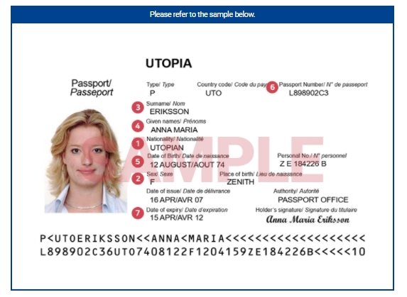
3. เบอร์โทรศัพท์ที่สามารถติดต่อได้ ...................................................................................... (เบอร์ของลูกค้า)
อีเมลของลูกค้า ........................................................... (การลงทะเบียนจอง PCR ที่เกาหลีใช้เมล 1 เมล ต่อ 1 คน)
4. แจ้งรายละเอียดข้อมูลการเดินทางไปต่างประเทศ
เคยไปเกาหลีหรือไม่ ไม่เคย เคย .................. ครั้ง เดินทางเพื่อ ....................................
..........................................................................................................................................................................
เคยไปประเทศอื่นที่ไม่ใช่เกาหลีหรือไม่ ไม่เคย
เคย .................. ครั้ง เดินทางเพื่อ ........................................................................................................
(เคย/ไม่เคย กรุณาแจ้งรายละเอียดการเดินทาง – เดินทางไปประมาณกี่ครั้งและเดินทางไปทำอะไร)
5. แจ้งอาชีพ ณ ปัจจุบันของท่าน (กรุณาแจ้งข้อมูลเป็นภาษาอังกฤษเท่านั้น)
5.1 อาชีพ ณ ปัจจุบัน .........................................................................................................................
5.2 รายได้โดยประมาณ/เดือน ...........................................................................................................
5.3 ชื่อสถานที่ทำงาน ณ ปัจจุบันหรือชื่อของนายจ้าง ..........................................................................................................................................................................................................................................................................................................................................................
5.4 เบอร์ติดต่อของสถานที่ทำงาน หรือนายจ้าง .................................................................................
6. ผู้ร่วมเดินทางของท่าน (กรุณาแจ้งข้อมูลเป็นภาษาอังกฤษเท่านั้น)
ชื่อ-สกุล......................................................................................วันเดือนปีเกิด(ค.ศ.).....................................................
เบอร์ติดต่อของผู้ร่วมเดินทาง.......................................................ความสัมพันธ์...........................................................
7. รูปถ่ายหน้าตรง พื้นหลังสีขาว ** ขนาดไม่เกิน 700x700 PIXELS หรือ 2x2 นิ้ว ไฟล์รูปถ่ายที่ส่งให้ทางบริษัท ต้องเป็นไฟล์ JPG หรือ JPED เท่านั้น **
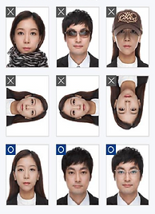
** รบกวนส่งเอกสารทั้งหมดให้แก่เจ้าหน้าที่ทันที หลังจากที่ชำระเงินมัดจำ เนื่องจากเอกสาร K-ETA จะต้องใช้ระยะเวลาในการพิจารณา **
** ทางบริษัทขอสงวนสิทธิ์ในการทำเอกสารตามคิวที่ได้รับเอกสารจากลูกค้าเท่านั้น **
** หากข้อมูลที่ลูกค้าแจ้งมามีความผิดพลาดหรือต้องการจะแก้ไขข้อมูลที่แจ้งเจ้าหน้าที่มา จะต้องดำเนินการกรอกเอกสารใหม่ทั้งหมด ไม่สามารถแก้ไขข้อมูลในระบบ K-ETA ได้ **
** กรุณาให้ข้อมูลตามความเป็นจริงเท่านั้น **

